Zdrowe powietrze to bezcenny skarb!
Dbajmy wspólnie, by było czyste.

10 RAD,JAK DBAĆ O JAKOŚĆ POWIETRZA?
- Sadźmy rośliny, bo pochłaniają dwutlenek węgla, produkują tlen, a tym samym redukują ilość zanieczyszczeń.
- Róbmy zakupy przez Internet, bo w ten sposób ograniczymy ilość dwutlenku węgla, jaki powstaje podczas jazdy samochodem.
3. Od czasu do czasu róbmy sobie
„Dzień bezsamochodu”.
- Ogrzewajmy mądrze - dbajmy o stan pieców, którymi ogrzewamy mieszkania oraz o jakość stosowanych paliw.

- Ograniczajmy ilość odpadów. Kupujmy i gotujmy tylko tyle produktów, ile zjemy, wybierajmy opakowania wielokrotnego użytku, ubrania oddajmy na zbiórki.
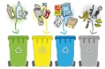
- Segregujmy śmieci.

- Oszczędzajmy światło, nie marnujmy energii.

- Zdecydujmy się na poprawę termoizolacji budynku, redukujmy stratę ciepła.

- Unikajmy foliowych torebek, zastąpmy je papierowymi.

- Edukujmy znajomych i rodzinę.
Czyste powietrze – klucz do zdrowia.

JAK ODDYCHAĆ CZYSTYM POWIETRZEM W MIESZKANIU?
- zaopatrzyć się w „zielone filtry”, czyli rośliny oczyszczające powietrze – wychwytują kurz, pochłaniają szkodliwe substancje, np. aceton, benzen;
- codziennie wietrzyć dom, nawet zimą;

- dbać o właściwe nawilżenie;

- stosować filtry oczyszczające powietrze;

- zamontować klimatyzację – umożliwia jednocześnie wentylację, filtrację i osuszanie powietrza.
KORZYŚCI DLA ZDROWIA PŁYNĄCE Z ODDYCHANIA CZYSTYM POWIETRZEM
- wzmacnia system odpornościowy;

- czyste powietrze - to zdrowe płuca;

- dobrze wpływa na nasze samopoczucie, sprawia, że mamy lepszy humor;

- wspomaga trawienie pokarmów;

- ma korzystny wpływ na pracę serca, ciśnienie krwi i tętno;

- dzięki niemu będziemy mieli więcej energii i bystry umysł!
ŹRÓDŁA ZANIECZYSZCZEŃ POWIETRZA
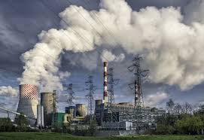
PYŁY I GAZY emitowanedo powietrzagłównie w wyniku:
-spalania paliw stałych w piecach i kotłach domowych;
-spalania paliw płynnych w silnikach samochodowych;
-spalania paliw stałych w energetyce i przemyśle;
-procesów przemysłowych;
-emisji wtórnej zanieczyszczeń pyłowych z powierzchni odkrytych, np. dróg, powierzchni pylących.
Bo kraj zadymiony ma tylko złe strony!
SKUTKI ZANIECZYSZCZEŃ POWIETRZA
- kwaśny deszcz – opad atmosferyczny o niskim pH.Osłabia płuca, powoduje zakwaszania rzek i jezior, niszczenie flory i fauny, degradację gleby, niszczenie zabytków i architektury;

- smog – zanieczyszczone powietrze zawierające duże stężenia pyłów i toksycznych gazów, których źródłem jest głównie motoryzacjai przemysł;

- odory (niepożądane zapachy) – skutek obecności w powietrzu zanieczyszczeń pobudzających receptory węchowe;

- dziura ozonowa – spadek zawartości ozonu na wysokości 15-20 km;

- efekt cieplarniany – zjawisko zachodzące w atmosferze powodujące wzrost temperatury planety, w tym i Ziemi.
Troszcząc się o czyste powietrze,
dbamy o klimat,
środowisko i nasze zdrowie.

- Pamiętaj, że w Polsce z powodu smogu rocznie umiera około 45 000 tys. osób.

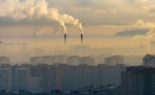

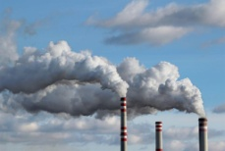

- Zanieczyszczenia w powietrzu zawierają substancje rakotwórcze.

- Zanieczyszczone powietrze wpływa negatywnie na nasze samopoczucie i zdrowie. Może powodować choroby, m.in.:

- alergie,
- choroby płuc,
- bóle głowy,
- niedokrwienie serca i choroby krążenia,
- zaburzenia pracy wątroby,
- choroby nowotworowe całego organizmu.

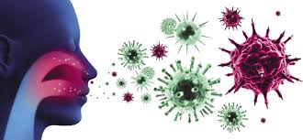

Wszystkie choroby przechytrzę,
gdy stawiam na powietrze czyste!
CIEKAWOSTKA
Smog wdziera się przez okna? W walce z toksycznymi związkami i zanieczyszczeniami sięgnij po pomoc roślin. W roli „zielonych filtrówświetnie sprawdzą się popularne gatunki, które od lat goszczą w naszych domach. Oto niektóre z nich:

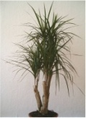
SKRZYDŁOWIAT PAPROTKA

DRACENA BEGONIA
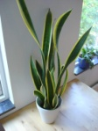
BLUSZCZ
POSPOLITY

SANSEWIERIA

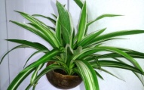
ALOES

ZIELISTKA

Ulotka konkursowa przygotowana przez uczniów Szkoły Podstawowej im. Jana Kochanowskiego w Piekoszowie.

SP Piekoszów,czerwiec’ 2019

O czyste powietrze i zdrowie dbamy,
bo wiedzę ekologiczną
posiadamy!

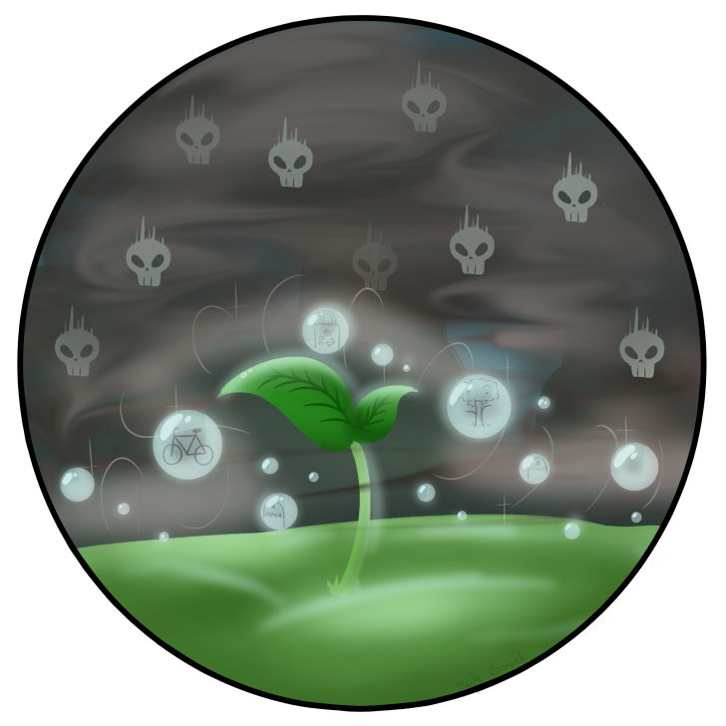

GMINNY TURNIEJ MIĘDZYSZKOLNY
PN.: „ CZYSTYM POWIETRZEM ODDYCHAĆ CHCEMY, TO KLUCZ DO ZDROWIA, MY O TYM WIEMY”

